Mugcake: Gezond, Voedzaam en Lekker!

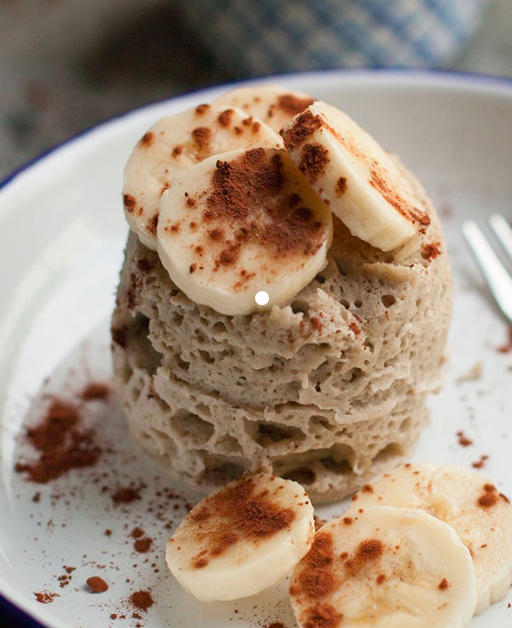
Wat heb je nodig?

- 1 banaan
- 1 ei
- 3 grote eetlepels havermout
- Wat cacaopoeder
- Een scheutje honing

Wat moet je doen?

Prak de banaan in een kom en doe hier het ei bij. Meng dit tot een geheel en voeg daarna de havermout toe. Vervolgens meng je dit samen, doe je er naar smaak wat cacaopoeder en de honing bij. Doe dit in een mok (want ja, vandaar mugcake!) en zet het voor 3.30 minuut op 900 watt in de magnetron. Na de 3.30 minuut uit de magnetron halen, de mok omkeren op een bord en tadaaa: geniet van je ontbijtje!

